原稿の書き方
How to Write a Manuscript

婁小波・松井隆宏＊†
（東京海洋大学・＊〇〇大学）
Xiaobo LOU and Takahiro MATSUI＊†
（Tokyo University of Marine Science and Technology／＊XXX University）
E-mail： lou@kaiyodai.ac.jp, †t-matsui@XXX.ac.jp

【要約】
本稿は、『国際漁業研究』の原稿の書き方を示すためのものです。

【キーワード】
国際漁業学会、国際漁業研究、執筆要領

【abstract】
This paper shows the standard formats of manuscripts for “Journal of International Fisheries”.

1．はじめに

この「原稿の書き方」は、『国際漁業研究』の原稿の書き方を示したものです。投稿の際には、必ずこの規定に従って原稿を書いて下さい⁽¹⁾。

2．使用するソフトとレイアウト

使用するソフトはMicrosoft Wordとし、ページ設定は、余白は上35mm、下と左右30mm、文字数と行数は40字×35行として下さい。字送りは10.65ポイント、行送りは18.75ポイントとして下さい。段落設定は、タイトルからメールアドレスまでは中央揃え、要約以下は両端揃え（できない場合は左揃え）にして下さい。ページ番号は、中央下部に-1-,-2-,-3-,…と入れて下さい。

3．フォント・体裁

3-1．フォント
(1) タイトル
タイトルはMSゴシック（英字はArial）で、12ポイントとします。
(2) 見出し
見出しはMSゴシック（英字はArial）で、章は12ポイント、節以下、ならびに要約、キーワード、abstractは10.5ポイント、注、参考文献、付記（謝辞）は10ポイントとします。
(3) 本文
本文はMS明朝（英数字はCentury）で、10.5ポイントとします。ただし、図表の番号・タイトルは、MSゴシック（英字はArial）で、10.5ポイントとします。名前、所属、メールアドレス、ならびに要約、キーワード、abstractの本文も同様です。
(4) 数式
数式は数式ツール（word2007以降、図1参照）を用いて作成するものとし、Cambria Mathで、10.5ポイント、イタリック（添え字は標準）とします（フォントが変わってしまうので、オブジェクトの数式エディタは使わないで下さい）。数式は、下記のように表中に挿入したり、「行間のオプション」で行間を広げるなどして、前後の行間を読みやすい程度にとって下さい（行間が空きすぎるので、空の行は入れないで下さい）。
$$a=b^{2}+c$$ | (1)
(5) その他
注、参考文献、付記（謝辞）は、MS明朝（英数字はCentury）で、10ポイントとします。図表につける注、出所等も同様です。（これらの間の行は、10.5ポイントです。）

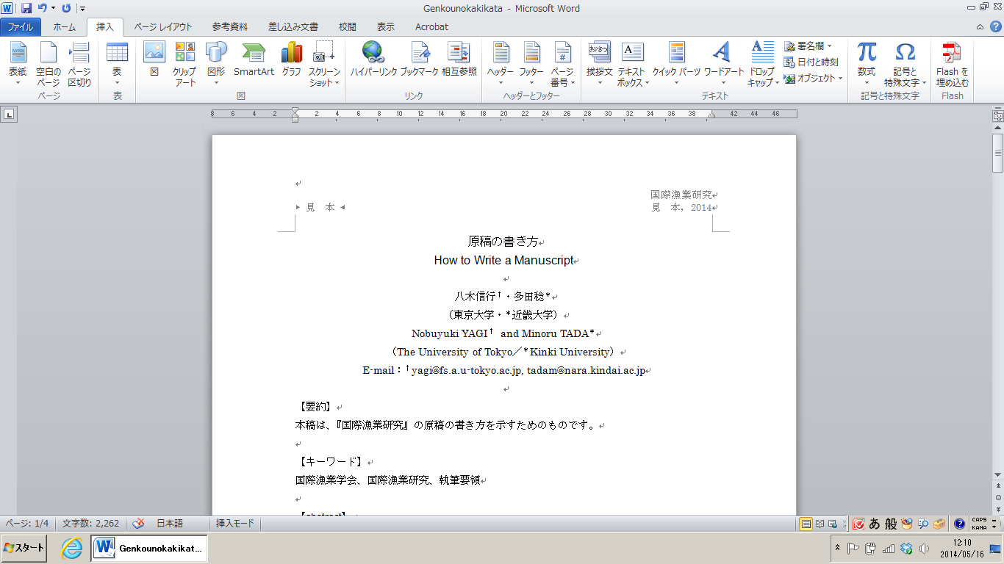
ここをクリック
図1 数式の挿入
3-2．見出し
見出しの番号は全て半角で、章は1,2,3,…、節は1-1,1-2,1-3,…、その下は(1),(2),(3),…
とし、それ以下は自由に定めて下さい。見出しの番号の後は、章、節は全角のピリオド、それ以下は全角のスペースを入れて下さい。

3-3．空行
章、および節の間には空の行を入れ、章のみ、見出しの後にも空の行を入れて下さい。タイトル、名前（および所属、メールアドレス）、要約、キーワード、abstract、注、参考文献、付記（謝辞）の間にも、空の行を入れて下さい。名前、所属、メールアドレスの間には、空の行を入れないで下さい。また、（受理後の最終提出原稿において）空の行がページの最上部にきた場合、その空の行は消して下さい。

3-4．インデント（字下げ）
要約、キーワード、abstractはそれぞれ1つの段落とし、段落の頭は文字を開けずに書いて下さい。見出しも、字下げをしないで下さい。注と参考文献は、番号が1ケタのもののみ、1行目に0.5字の字下げをして下さい。2行目以降は、番号が1ケタのものは1.8字、番号が2ケタのものは2.3字、インデントをとって（字下げをして）下さい。

4．図表

図表は、本文中に適宜配置して下さい。図表番号は、図1, 図2,…、表1, 表2,…とし、タイトルとともに、図では下、表では上に記入して下さい。図表番号（半角）とタイトルの間には、全角のスペースを入れて下さい。Online Journalにはカラーで掲載し、雑誌刊行時に白黒で印刷することも可能ですが、白黒印刷でも判別できるよう工夫して下さい。（カラー印刷は有料です。）

5．参考文献

参考文献は、英語のものと日本語のものに分け、それぞれアルファベット順、五十音順に並べて下さい。本文中で引用、言及していないものは、参考文献に含めないで下さい。英語の文献名は、斜体で書いて下さい。英語論文で日本語文献を参考文献として用いる際は、自分で英訳したタイトルの後に日本語のタイトルをローマ字で表記し、末尾に(in Japanese)と付記して下さい。ただし、正式な英訳タイトルが付されている日本語文献については、そのタイトルを利用し、日本語のタイトルをローマ字で表記する必要はありません。文献に記載された文章をそのまま引用する場合は、当該部分を「○○」により明示し、注にて出所を明記して下さい。本文および注で文献について述べる際は、著者名（出版年）とのみ表記し、文献の情報は、参考文献の欄にまとめて記載して下さい。注や参考文献、資料としてウェブサイトを用いる場合には、URLおよび閲覧日も記載して下さい。

6．その他

タイトルからabstractまでと、注以下（付記、謝辞を記載してもかまいません）の書き方、ならびに注の付け方（半角の上付き文字）は、本稿を参照して下さい。メールアドレスは、全員のもの、もしくは責任著者のもののみとして下さい。著者が複数の場合は上付きの†により責任著者を明示し、所属も上付きの＊により区別して下さい。

7．おわりに

本稿は、「原稿の書き方」に従って書かれています。可能な限りこのファイルをダウンロードし、これを改変して利用して下さい⁽¹⁰⁾。

注
(1) この「原稿の書き方」に従っていない原稿については、査読の前に修正を求める場合があります。
・
・
(10) 本稿は、Word2010により作成されています。

参考文献
[1] Lou X. (2010) “Economic analysis of ○○,” Journal of ○○, 10(1), 15-24.
[2] Lou X. (2010) Economic analysis of ○○ (○○ no keizaibunseki), ○○ Shuppan (in Japanese). ※英文誌での日本語文献の書き方です（編集注）。
・
・
[9] 多田稔(2010)「○○の計量経済分析」、『○○研究』第10巻第1号、pp.23-33。
[10] 松井隆宏(2010)「○○の実証分析」、多田稔編『○○の経済学』第1章、○○出版、pp.1-10。

[付記] 本稿の内容は、○○研究所からの研究助成による、「○○に関する研究」（平成25年度、研究代表者：婁小波）の研究成果の一部である。

